الفصل الثالث
وسائل البحث لدراسة علم اشكال سطح الأرض التطبيقي
ان مراحل البحث التطبيقي لعلم اشكال سطح الارض تتضمن:
1 - مرحلة الدراسة المكتب يا الاولية وتتضمن، تحديد منطقة الدراسة ومراجعة التقارير السابقة ودراسة الخرائط الجيولوجية والطبوغرافية والتربة واعداد الصور الجوية او الفضائية وتحليلها
2 - مرحلة اعداد الخرائط الاولية عن مورفولوجيا سطح الأرض، الوحدات الجيومرفولوجية، العمليات الجيومرفولوجية، مواد سطح الأرض
3 - مرحلة الدراسة الميدانية والمختبرية قياس اشكال سطح الأرض، التربة، قياس العمليات الجيومرفولوجية، تتبع البناء الجيولوجي
4 - اعداد الخارطة الجيومرفولوجية النهائية وخارطة تقييم الاراضي ونمط استعمالها واعداد التقرير النهائي
المبحث الاول الدراسة المكتبية وتحليل الصور الجوية
تهدف الدراسة المكتبية الى اعداد دراسة تمهيدية والحصول على معلومات اولية من مصادر سابقة تمهيدا للدراسة الميدانية والمختبرية ومن بين تلك المصادر، الخرائط الجيولوجية، الخرائط الطبوغرافية، خرائط التربة والمعلومات الهيدرولوجية، النبات الطبيعي والبيئة الحيوية ونمط استعمال سطح الأرض، الصور الجوية والفضائية وتساعد المعلومات على تحديد ظروف البيئة الطبيعية في سطح الارض.
1: الخرائط والتقارير الجيولوجية
يستفاد من الخرائط والتقارير عن جيولوجية سطح الارض والمتوفرة في هيئة المسح الجيولوجي لدراسة:
1- البناء الطبقي (بنية الطبقات) وعلاقته بالبناء الصخري والمفتتات الصخرية المكشوفة على سطح الارض وتوزيعها، ان الخرائط الجيولوجية على نوعين:
ا- خرائط جيولوجية الطبقات الصخرية
ب- خرائط جيولوجية المفتتات الصخرية: ان خرائط جيولوجية الطبقات الصخرية تفيد لتفسير اصل الوحدات الصخرية، كما تساعد في اعداد القطاعات الجيولوجية لتوضيح اتساع جيولوجية المنطقة، وعمقها عن سطح الارض و يستفاد من خارطة جيولوجية الترسبات السطحية لتوضيح علاقتها بجيومرفولوجية سطح الارض مثل المناطق الارساب الفيضي في المناطق المعرضة للانزلاقات الارضية مواد سطح الارض من الحصى والرمل و المفتتات الصخرية او مكان المياه الجوفية
2 - يستفاد من الخرائط الجيولوجية الجيدة لتفسير اشكال سطح الارض البنيوية مثل منحدرات خطوط الانكسارات، الحافات الفقرية، الكويستا، الميسا، نمط الصرف لشبكة القنوات النهرية، سطوح التوافق،
وقت تدمج الخرائط الجيولوجية في طبقات سطح الارض مع خرائط جيولوجية المفتتات الصخرية في خارطة واحدة، ان الخرائط الجديدة توفر معلومات تفصيلية عن تكوينات سطح الارض الصخرية ذات الاهمية للمشاريع الهندسية.
ثانيا خرائط وتقارير التربة
توفر خرائط التربة والتقارير المرفقة معها معلومات موثقة لها اهميتها في الدراسات الجيومرفولوجية وخاصة الخرائط المعدة عن تفسير الصور الجوية، ان نشأة التربة وتوزيعها يرتبط بتوزيع تضاريس، وانحدار سطح الأرض، ونمط التصريف المائي، مثل ترب (المدرجات، السهول الفيضية، كتوف الأنهار، المراوح الفيضية والمتأثرة بعمليات التجوية والتعرية وتختلف افاقها باختلاف العوامل السابقة.
ان المعلومات التي توفرها خرائط التربة تساعد على تقييم ووصف مواد سطح الارض للأفاق العليا من القشرة الارضية ولعمق لا يتجاوز 1.5 من سطح الارض، وهي توفر المعلومات عن نسجه التربة وعمق ومستوى الماء الجوفي، نفاذية التربة وقابليتها على امتصاص الماء، والاحتفاظ بها، طرق تصريف الماء مصادر المفصولات في التربة من الطين والرمل والغرين، صخر الأساس، والنبات الطبيعي.
ان المعلومات السابقة لها اهميتها في الدراسات التمهيدية في تصنيف الاراضي وطرق ادارتها لتحديد ملاءمتها للاستعمالات المختلفة وامكانية استصلاحها
3 - معلومات هيدرولوجية تتوفر لدى المؤسسات والهيئات المختصة بالموارد المائية معلومات لها اهميتها في الدراسات التطبيقية لأشكال سطح الارض
1 - معلومات واحصاءات عن حاله الفيضان (الفيضانات السابقة، تكرارها، احجامها، مناسيب المياه الواطئة فتراتها، حجم التصريف الماء اليومي، نطاق مساحة الاراضي المغمورة بالمياه، التنبؤ بحدوث الفيضان
2 - معلومات عن المياه الجوفية ومناسيبها وتوزيعها ونوعيتها وحركتها
3 - معلومات عن مشاريع الري والبزل واستصلاح الاراضي
4 - معلومات عن موارد المياه السطحية وتوزيعها الانهار توزيعها مناسيبها، المسطحات المائية حجم الموارد المائية السطحية نوعيتها في المواد العالقة والمواد المذابة، توزيع محطات قياس التصريف المائي
5 - معلومات عن العوامل التي تسيطر على توزيع الموارد المائية وتباينها من وقت لأخر
رابعا الاستشعار عن بعد (التصوير الجوي والصور الفضائية)
الاستشعار عن بعد هو التحسس النائي (علم يهدف للحصول على معلومات عن الاجسام من قياسها عن بعد من خلال قياس الاشعة الكهرومغناطيسية المنبعثة عن الجسم او السطح.
ان للإشعاعات الكهرومغناطيسية طاقة وبشكل امواج دقيقة ناتجة عن تغير في شحنة ذرات الاجسام وتردد جزيئاتها والمنبعثة عنها عندما تكون درجه حرارتها في حدود الصفر المطلق التي هي (273- م) ان الأشعة الكهرومغناطيسية الساقطة على جسم ما يمتص جزءا ويعكس جزءا اخر وينتقل الجزء الثالث خلال الجسم الى الاجسام الأخرى، ان الاساس العلمي للتحسس النائي يعتمد على قياس الاشعة وكثافة الاشعة المنعكسة من الجسم وترددها والتي تتحدد من:
1 – درجة حرارة المنبعثة من الجسم
2- بناء الجسم وتركيب
3 - الصفات الفيزيائية للجسم
ان الاجسام الساخنة ذات درجات الحرارة العالية تعكس وتبث اشعاعات ذات موجات قصيرة، ان الشمس و التي درجه حرارتها (6000 درجة مئوية كالوري) ترسل اشعاعات بموجات يصل اقصى مدى لها (5,0) وهي قريبة من المدى الذي تستطيع العين البشرية استكشافه ورؤيته البالغة (0.38-0.7) مايكرومتر بينما معدل درجة حرارة الارض والهواء المحيط بها يبلغ (300 درجة) كالوري ومن ثم موجات الطاقة الاشعاعية اطول ويصل اقصى مدى لها 9.7 مايكرو متر تقريبا.
ان الاشعة التي تستلمها وتمتصها الاجسام تتحول الى طاقة كامنة داخل الاجسام وتسبب تسخينها، ولكن لا تستمر درجة حرارة الاجسام بالارتفاع ومن جهة اخرى تختلف الاجسام في مقدار الاشعة التي تمتصها، عندما ترتفع درجة حرارة الاجسام أكثر من حرارة الاجسام المحيطة بها تنبعث منها حرارة الاجسام المجاورة والتي تقوم بامتصاصها، وتستمر عملية الامتصاص والفقدان الى ان تصبح حرارة الاجسام داخل الغلاف الغازي بدرجة حرارة متماثلة لذلك فان درجة حرارة الجسم المشبع تحدد الطاقة الكهرومغناطيسية المنبعثة عنه. وتؤثر حالة الجسم وصفاته على مقدار الاشعة الكهرومغناطيسية المنعكسة وتختلف باختلاف الجسم ان مقدار خشونة السطح تحدد نسبة الاشعة الممتصة والمنعكسة، ان السطح الاملس يعكس اشعة بنفس زاوية سقوطها بينما السطح الخشن يعكس الاشعة في جميع الاتجاهات، هذه السطوح توفر معلومات طيفية عن لون السطح العاكس، كما تتغير الاشعة المنعكسة بطبيعة المادة بناء الجسم وتركيبه. جدول10

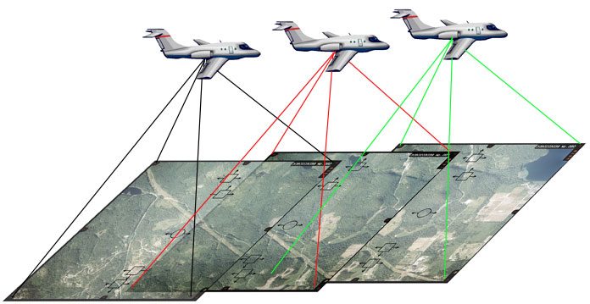
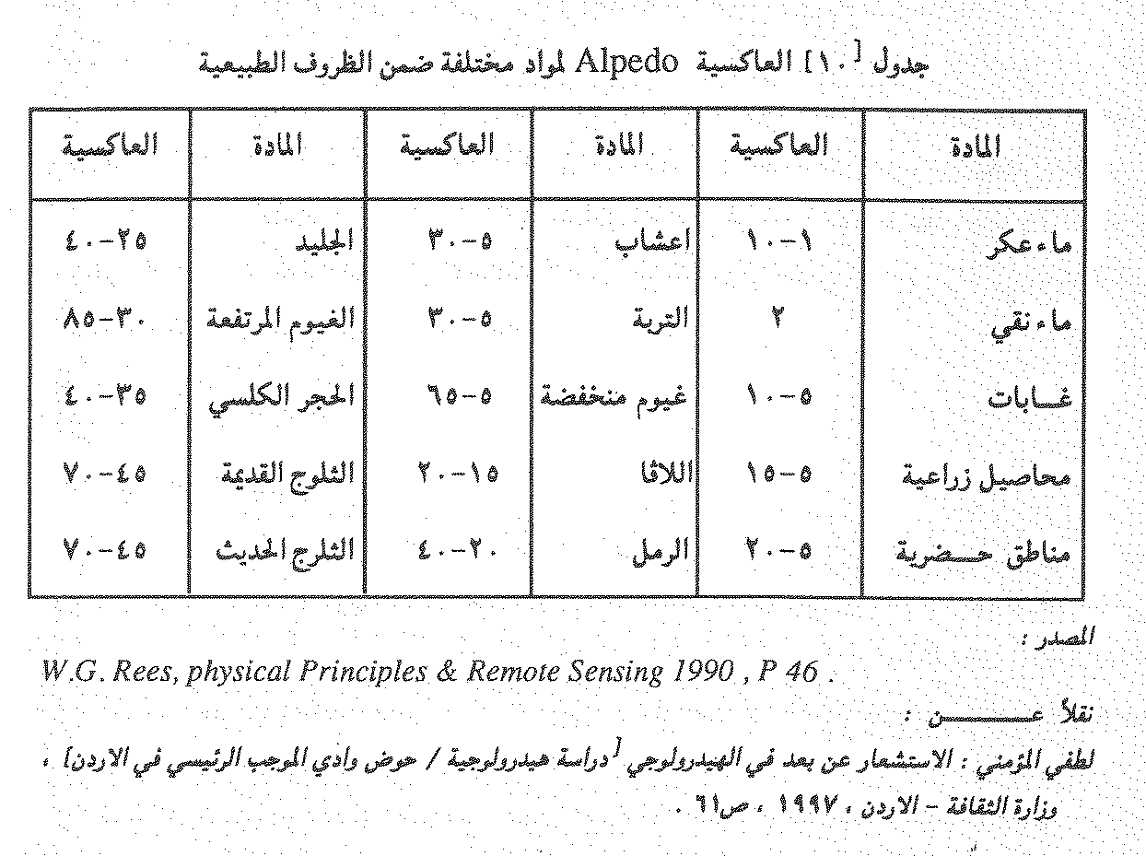
الطاقة الشمسية الكهرومغناطيسية التي يمتصها الجسم تسبب رفع درجة حرارته ويزداد نشاط جزيئاته وتنبعث منه اشعاعا ويصبح هدفا يمكن استكشافه بأجهزة التحسس النائي التي تقيس كثافة الاشعة المنعكسة من الجسم الموضوعة في الفضاء وتدور حول الارض وتقسم الى قسمين:
1 - اجهزة استشعار عن بعد تصويرية
2 - اجهزة استشعار عن بعد غير تصويرية
اولا التصوير الجوي
احد اساليب الاستشعار عن بعد باستخدام كاميرات لتصوير الاجسام باستعمال افلام تستجيب للأشعة فوق البنفسجية الطويلة الموجة والاشعة تحت الحمراء, وتستعمل حاليا كاميرات تصويرية تحمل أفلام( 24 ×61 ) سنتيمتر ويستخدم التصوير الجوي التقليدي لتصوير مناطق شاسعة من الارتفاعات الشاهقة وتستخدم كاميرات بانوراميا متعددة الاطياف لالتقاط عدة تصاوير في ان واحد ضمن موجات محددة في طولها, حيث يمكن التعرف على (شكل الجسم ,حجمه, موضعه, نمط انتشاره) من تتبع تدرج اللون لذلك اصبحت الصور من وسائل البحث الرئيسة لعلوم الارض ومنها الجيومرفولوجية و يتم تحليل الصورة الجوية بترتيبها بهيئة موزاييك حسب تسلسل ارقامها وخطوط طيرانها , وتحلل وتدرس الصور الجوية من فحص كل زوج من الصور الجوية عند النظر اليها من خلال جهاز الابصار المجسم, حيث تبدو الاشكال او الاجسام على سطح الارض مجسمة بأبعادها الثلاثة (الجبال والمرتفعات الانهار و الوديان و الغطاء النباتي) لغرض:
1- تحديد اشكال سطح الارض (انحدارات محدبة ام مقعرة درجة الانحدار...)
2 - تحديد العمليات الجيومرفولوجية (مائية، ريحيه، حركة مواد سطح الأرض...)
3 - تحديد مواد سطح الأرض الترابية او الصخرية وتوزيعها
4- تحديد الوحدات الجيومرفولوجية من تجانس المظهر الخارجي للأشكال الارضية او تجانس العمليات الجيومرفولوجية او تجانس مواد سطح الأرض, و يتم تصنيفها وفق النظام المتبع في تصنيف النظم الارضية من اختلاف درجة الون للجسم تسبب اختلاف كمية الاشعاع في الاشعة المنعكسة من الجسم ويستفاد منها لتقدير محتوى رطوبة التربة ونسجتها, ان الالوان الفاتحة تشير الى تصريف جيد و تربة خشنة الحبيبات بينما الالوان الغامقة تشير الى ترب رديئة الصرف ناعمة الحبيبات كما يشير الى تناسق وتماثل الى تجانس مواد سطح الارض و المفتتات الصخرية.
ويمكن التعرف على العديد من اشكال سطح الارض من تحليل الصور الجوية مثل السهول المروحية الفيضية، الالتواءات النهرية، البحيرات الهلالية، الكثبان الرملية، الظواهر الكارستية، كما يمكن استكشاف الوديان الأخدودي والوديان الطولية ذات المنحدرات المعتدلة التي تشق تكوينات طينية بينما تكون الوديان المتكونة فوق تكوينات رملية حصوية قصيرة ذات ضفاف شديدة الانحدار
ثانيا الصور الفضائية
اسلوب الاستشعار عن بعد للأجسام من قياس الموجات الرادارية او بواسطة ماسح الكتروني للأشعة فوق الحمراء، ان جهاز القياس رايدوميتر يقارن شعاع المستلم من الجسم مع الاشعاع القياسي المسجل سابقا وينشأ عن ذلك اشارة كهربائية تمثل نسبة الاختلاف بين الاشعاع المقاس الى الاشعاع القياسي والتي تحول الى نظم معلومات تخزن بشكل ارقام، ان البيانات السابقة تستند الى معلومات الاقمار الصناعية الامريكية لاندست، القمر الصناعي الفرنسي سبوت والتي تدور حول الارض في مدارات على ارتفاع يصل الى 150 كيلو متر.
لقد اطلقت الى الفضاء سلسلة اقمار صناعية لاندست من قبل وكالة ناسا الامريكية كما اطلق الى الفضاء المحطة الفضائية سكاي لاب عام 1973 و تدور الاقمار الصناعية لاندست في مدارات قطبية مزودة بجهازين حساسيين وكاميرات لجمع المعلومات و ترسل المعلومات الى محطة المراقبة والتي land sat و تستعملها ثم تعيدها ثانية الى الأرض, ان الجهازين الحساسيين اللذان تحملهم الاقمار الصناعية هي: ماسح متعدد الاطياف كاميرا تلفزيونية تستلم الطاقة الكهرومغناطيسية بعدة موجات تلتقط الصور وتراقب التغيرات لمساحة من سطح الارض 185 × 185 كيلو متر ولقد زود القمر الصناعي لاندست 5 براسم خرائط. ويستفاد من الصور الفضائية في مجالات عديدة
1 - ادارة الموارد الطبيعية واستغلالها بشكل عقلاني عند مسح واستكشاف المخاطر المعرضة في الوقت المناسب، لقد رافقت زيادة الطلب على الموارد الطبيعية على الصعيدين الوطني والعالمي تدهور في نوعيتها وانخفاض في كميتها مما يتطلب مسحها دوريا واستكشاف المخاطر المعرضة لها في الوقت المناسب ومراقبتها على فترات زمنية متتابعة لتحديد كمية الموارد المتاحة في جميع الاوقات وبشكل دقيق
2 - يساعد التصوير الفضائي على توفير معلومات مفصلة وعلى مراحل متتابعة واوقات مختلفة عن مخاطر واشكال سطح الارض تمكن من مراقبه تطورها وتقديرها كما تساعد في الحصول على معلومات مفصله عن المنطقة قبل حدوث الظاهرة الطبيعية او خلالها او بعد انتهائها (فيضانات، حركة مواد سطح الارض ثوران بركاني) وتوضح الصور الملتقطة مساحة المنطقة التي شغلتها الظاهرة لغض تنظيم عمليات الاخلاء او لتنفيذ خطط الطوارئ
3 - يتم تحليل المعلومات المفصلة التي ترسلها الاقمار الصناعية بدقة كبيرة في اعداد خرائط صحيحة عن اشكال سطح الارض باستخدام نظام مراقبة مبرمج بواسطة الحاسوب الذي يحدد احصائيا المظاهر المختلفة من سطح الارض المبرمجة مسبقا وفقا لنوعية الطيف ودرجة الوانه و تمثل كل ظاهرة بلون معين او تحول المعلومات المستلمة من المحطات الفضائية الى صيغة رقمية تمثل درجة اللون للطيف الواحد, وتقارن من خلال الحاسوب مع المعلومات الاساسية المبرمجة مسبقا في تأليف خرائط صحيحة عن انواع المحاصيل الزراعية, الاشكال الجيومرفولوجية نمط استعمال الأرض
4 - تساعد الصور الفضائية على رؤية الظواهر بمساحات واسعة وبسرعة كبيرة وفقا ل علاقتها مع الظواهر الاخرى في مكان حدوثها وهي ميزة تجعلها مفضلة على الصور التقليدية التي تشغل مساحة صغيرة وقد يتأخر تفسيرها الى حين استكمال العمليات الفنية التي يطلبها اعداد الصور تحميض الافلام وتحليلها على الرغم من المزايا السابقة للصور الفضائية الى ان للتصوير الجوي التقليدي مزاياه:
1 - يمكن الباحثين من القيام بفحص سريع لتحديد اشكال الارض الرئيسة في المنطقة عند اعداد الخرائط الأولية للمنطقة المطلوب دراستها، لأنها توضح الظاهرات الجيومرفولوجية مجسمة بارزة المعالم وعلاقتها ب عمليات التعرية.
2 - يستفاد من الصور الجوية لوضع برامج الدراسة الميدانية وتحديد مواضع العمل الميداني والطرق الموصلة اليها، وتساعد على اعداد مقارنة شاملة سريعة بين التركيب الصخري من جهة ,ظاهرات سطح الأرض, نوع الغطاءات الترابية او النباتية من جهة أخرى, ان الصور الجوية بمقياس كبير امرا ضروريا لا غنى عنه للدراسات الأولية لتحديد الارتفاعات بدقة كبيرة و تصبح الصور الفضائية وسيلة مساعدة وممكنة للصور الجوية ولكنها لا تحل محلها.

